ФЕДЕРАЛЬНОЕ ГОСУДАРСТВЕННОЕ АВТОНОМНОЕ   
ОБРАЗОВАТЕЛЬНОЕ УЧРЕЖДЕНИЕ ВЫСШЕГО ОБРАЗОВАНИЯ

«НАЦИОНАЛЬНЫЙ ИССЛЕДОВАТЕЛЬСКИЙ УНИВЕРСИТЕТ

«ВЫСШАЯ ШКОЛА ЭКОНОМИКИ»

Московский институт электроники и математики им. А.Н. Тихонова

Департамент электронной инженерии

Курс: Схемотехника телеком устройств

Домашнее задание №1

«Активный фильтр 2 порядка»

Ефремов Виктор Васильевич

БИТ-203

Москва

2022

# Предисловие

Схема фильтра гуглится. Это довольно стандартный фильтр Саллена-Ки (<https://en.wikipedia.org/wiki/Sallen%E2%80%93Key_topology>). Там же, на вики, есть расчет коэф. усиления, но для схемы без обратной связи.

# Задание

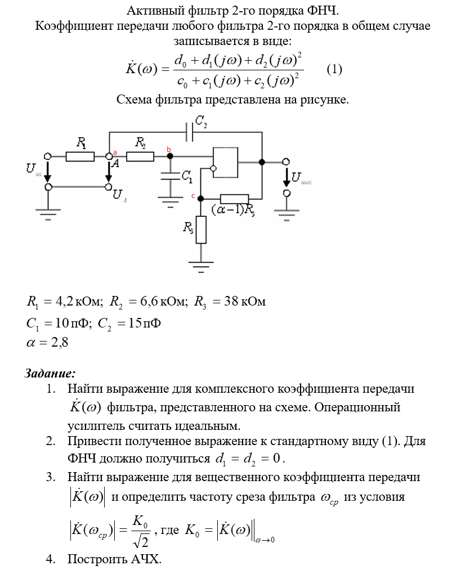

# Коэф. передачи

Я последовательно нахожу потенциалы точек c, b, a, а затем из законов Кирхгофа коэф. передачи.

Рассмотрим часть цепи идущую через точку c к земле. По закону Кирхгофа для токов

Можно считать, что потенциалы точек b и c равны (т.к. разница между входами должна быть принебрежимо мала). Нпишем закон Кирхгофа для токов относительно точки b

Напишем теперь аналогичное уравнение относительно точки a и преобразуем

Формула уже в нужном виде. Сверху только константа, действительно ФНЧ.

Подставим числа из условия, получим

# Веществ. коэф. передачи и частота среза

Вещественный коэффициент передачи – это просто модуль комплексного коэф-а. Найдем его (чисто в числах, для простоты)

Частота среза – это такая омега, что подкоренное выражение из знаменателя равно 2. Решая уравнение, находим

Это циклическая частота, если разделить на , то получится 3.83 МГц (нужно чтобы сравнить с симуляцией спайса, т.к. там частоты обычные, без ).

# АЧХ

Можно просто построть график функции , но давайте соберем схему в LTSpice и построим АЧХ там.

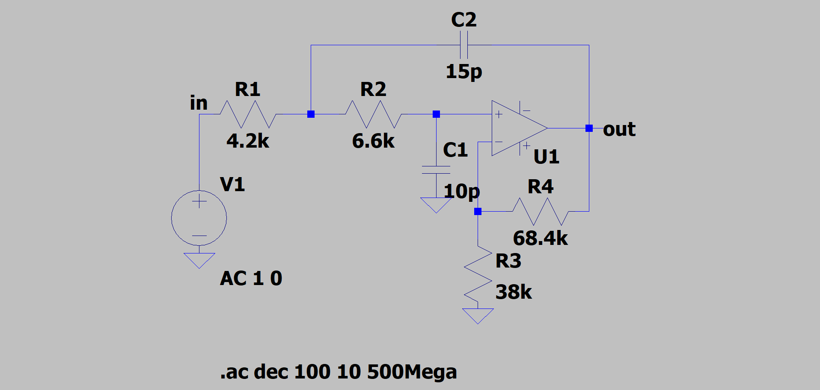

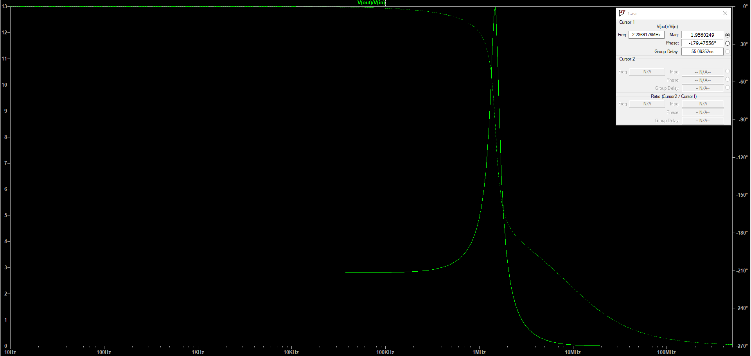

Горизонтальная шкала логарифмическая, вертикальная – линейная.

Можно видеть, что частота среза получилась 2.28 МГц. Она сильно отличается от посчитанной руками (3.83 МГц). Я затрудняюсь сказать почему.

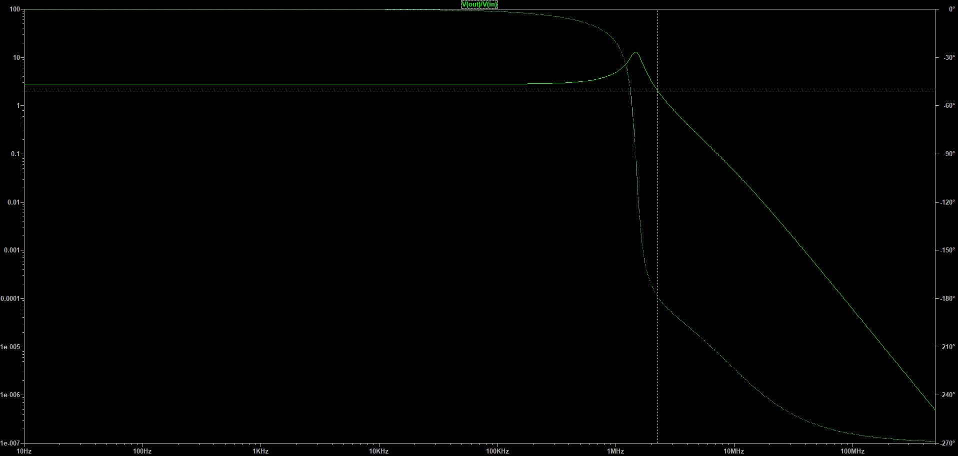

Тот же график, но с лог-шкалами по обеим осям. Делать линейную шкалу по горизонтали нет смысла, т.к. пик прижимается к левому краю и на графике становится ничего не видно.